İŞİTME ENGELLİ KULLANICILAR İÇİN

İLETİŞİM PLATFORMU

2018

BİLGİSAYAR MÜHENDİSLİĞİ

BİTİRME PROJESİ TEZ

**İŞİTME ENGELLİ KULLANICILAR İÇİN İLETİŞİM PLATFORMU**

**SEVGİ GÜNDOĞDU**

**ZÜLEYHA KAYA**

**Karabük Üniversitesi**

**Mühendislik Fakültesi**

**Bilgisayar Mühendisliği Bölümünde**

**Bitirme Projesi Tezi**

**Olarak Hazırlanmıştır.**

**KARABÜK**

Ocak 2018

Sevgi Gündoğdu ve Züleyha Kaya tarafından hazırlanan “ İŞİTME ENGELLİ KULLANICILAR İÇİN İLETİŞİM PLATFORMU” başlıklı bu projenin Bitirme Projesi Tezi olarak uygun olduğunu onaylarım.

Doç. Dr. Oğuz FINDIK

Bitime Projesi Danışmanı, Bilgisayar Mühendisliği Anabilim Dalı ………………..

....../….../2018

Bilgisayar Mühendisliği bölümü , bu tez ile, Bitirme Projesi Tezini onamıştır

Prof. Dr. Mehmet AKBABA ..........................

Bölüm Başkanı

Kabul

*“Bu projedeki tüm bilgilerin akademik kurallara ve etik ilkelere uygun olarak elde edildiğini ve sunulduğunu; ayrıca bu kuralların ve ilkelerin gerektirdiği şekilde, bu çalışmadan kaynaklanmayan bütün atıfları yaptığımı beyan ederim.”*

Sevgi GÜNDOĞDU

Züleyha KAYA

# 

ÖZET

**Bitime Projesi Tezi**

**İŞİTME ENGELLİ KULLANICILAR İÇİN**

**İLETİŞİM PLATFORMU**

**SEVGİ GÜNDOĞDU**

**ZÜLEYHA KAYA**

**Karabük Üniversitesi**

**Bilgisayar Mühendisliği**

**Bilgisayar Mühendisliği Bölümü**

**Tez Danışmanı:**

**Doç. Dr. Oğuz FINDIK**

**Ocak 2018, bilinmiyor sayfa**

Son yıllarda, el hareketlerinin hayati bir rol oynadığı Bilgisayar Görme ve İnsan Bilgisayar Etkileşimi alanında muazzam bir araştırma ilerlemektedir. El hareketleri, gündelik hayatın her alanında normal insanlarla iletişim kurduklarında işitme engelliler için daha güçlü iletişim araçlarıdır. Normal insanlar, işitme engelliler tarafından dile getirilen işaret dilinin anlamını tanımak ve yorumlamakta çok zorluk çektikleri için, işaret dilinin tercümesi için bir tercümana sahip olmak kaçınılmazdır. Bu zorluğun üstesinden gelmek için işaret dilini metne çeviren otomatik bir el jest tanıma sistemi geliştirilmelidir. Bu projede, çok sınıflı SVM kullanılarak Türk İşaret Dili için bir statik el jest tanıma sistemi önerilmiştir. Sistemin ortalama doğruluğu, farklı sayıda özellik ile karşılaştırılmış ve deneysel bulgular, önerilen yöntemin % 91.65'lik bir başarı oranı verdiğini göstermektedir.

**Anahtar kelimeler:** İşaret Dili Tanıma, El Jest Tanıma, Destek Vektör Makinesi.

ABSTRACT

**Senior Project Thesis**

**COMMUNICATION PLATFORM FOR HUMAN HEARING USERS**

**SEVGİ GÜNDOĞDU**

**ZÜLEYHA KAYA**

**Karabük University**

**Faculty of Engineering**

**Department of Computer Engineering**

**Project Supervisor:**

**Assoc. Prof. Dr. Oğuz FINDIK**

**January 2018, 19 pages**

In recent years, enormous research is progressing in the field of Computer Vision and Human Computer Interaction where hand gestures play a vital role. Hand gestures are more powerful means of communication for hearing impaired when they communicate to the normal people everywhere in day to day life. As the normal people find little difficulty in recognizing and interpreting the meaning of sign language expressed by the hearing impaired, it is inevitable to have an interpreter for translation of sign language. To overcome this difficulty, an automatic hand gesture recognition system which translates the sign language into text needs to be developed. In this project, a static hand gesture recognition system for Turkish Sign Language using multiclass SVM is proposed. The average accuracy of the system is compared with different number of features and the experimental findings demonstrate that the proposed method gives a success rate of 91.65%.

**Keywords:** Hand Gesture Recognition, Sign Language Recognition, Support Vector Machine.

TEŞEKKÜR

Bu tez çalışmasının planlanmasında, araştırılmasında, yürütülmesinde, oluşumunda ilgi ve desteğini esirgemeyen, engin bilgi ve tecrübelerinden yararlandığım, yönlendirme ve bilgilendirmeleriyle çalışmamı bilimsel temeller ışığında şekillendiren sayın hocam Doç. Dr. Oğuz FINDIK ’a sonsuz teşekkürlerimi sunarım.

İ1

İ 2

İ 3

BÖLÜM 1

GİRİŞ

1.1. LİTERATÜR ÖZETİ

Görüntü işleme ve bilgisayarlı görme uygulamaları son yıllarda ciddi bir artış göstermektedir. Özellikle araç içi otomasyon, güvenlik sistemleri, gezgin robot uygulamaları, askeri alanlarda dost ve düşman kuvvetlerinin gözetlenmesi, tarım uygulamaları, el ve yüz tanıma, biyomedikal ve tıp alanları, coğrafi bilgi sistemlerinde, tasarım ve imalat uygulamalarında yaygın olarak kullanılmaktadır. El ve yüz tanıma teknolojisinde popülerliğini her geçen gün arttırmakta ve bu konu ile ilgili çalışmalar sürekli artış içerisindedir. Bu uygulamalarda genellikle, el ve yüz bölgelerinin ten tespiti yapılıp arka plandan ayrıştırılma işlemi gerçekleştirilmekte, daha sonra çevrit (kontur) bölgeleri bulunarak, çeşitli algoritmalarla tanımlama ve sınıflandırma işlemleri yapılmaktadır. Araştırmaların gelişmeye açık, farklılık gösteren ve özgün çalışmalar içeren kısımları, genellikle hareket tanımlama ve sınıflandırmaya yönelik algoritmalardır. El işaretlerinin tanınması çalışmalarında genellikle SVM(Support Machine Vector , Saklı Markov Modelleri (Hidden Markov Models – HMM) gibi algoritmalar kullanılmaktadır.

Geçmiş çalışmalardan birkaçına bakacak olursak; Lahamy ve Litchi çalışmalarında, el hareketlerini tanımlama problemini çözümlemek için menzil kamera kullanmışlardır [1]. Çalışmada, menzil kameranın, dizi sensörleriyle üç boyutlu görüntü yakalayabilmesinden bahsedilmiş ve bu sayede gerçek zamanlı hareketli sahnelerin algılanmasında çok büyük bir potansiyele sahip olduğu savunulmuştur. Önerilen metotta üç boyutlu resim yakalama, el bilgisinin parçalara ayrılması, elin takibi ve bu şekilde elin yönü ve pozisyonu belirlenerek el hareketlerinin algılanması anlatılmıştır [1].

Mohamed Alsheakhali ve arkadaşları araştırmalarında, dinamik olarak işaret dilinin tanımlanması için çalışmışlardır [2]. Bunun için ilk olarak el bölgelerinin ten tespiti yapılmıştır. Daha sonra el bölgesinin orta noktasının tespiti gerçekleştirilmiştir. Elin orta noktası işaretlenerek, el hareketleri takip edilmiş ve hareketin bitiş noktası ile başlangıç noktası arasındaki tüm rota çizdirilerek hareketin işaret dilindeki anlamı tanımlanmıştır [2].

Sanjay Meena tarafından, bir insan bilgisayar arayüzü tasarlanarak, 25 sabit hareketten oluşan Amerikan İşaret Dili Alfabesinin işaretleri tasarlanan bilgisayar-insan arayüzü programına tanıtılma çalışmaları yapılmıştır [3]. Elde edilen görüntü, el ve arkaplan olmak üzere iki parçaya ayrılmıştır. Daha sonra arkaplanın resimden ayrıştırılması için morfolojik süzgeç kullanılmıştır. Canny Sınır Tespit algoritması kullanılarak resimde el hareketinin sınırları tespit edilmiş ve saat yönünün tersine doğru çevrit bulma algoritması çalıştırılmıştır. Çevrit bölgeleri bulunan hareketler sınıflandırma sınıfına giriş olarak verilmiştir. Lineer sınıflandırma, iki resim arasındaki farklılıklar üzerine kurulu bir şekilde ayırma yapmaktadır. Ayrıca, Çoklu Sınıf Destek Vektör Mekanizması (Multi Class Support Vector Machine - MCSVM) ve Asgari Kare Destek Vektör Mekanizması (Least Square Support Vector Machine - LSSVM) gibi yöntemler de sınıflandırma işlemi için uygulanmıştır. Lineer sınıflandırma algoritması ile %94,2, Çoklu Sınıf Destek Vektör Mekanizması algoritması ile %98,6 ve Asgari Kare Destek Vektör Mekanizması algoritması ile %99,2 oranında bir başarı yüzdesi yakalanmıştır [3].

Singha ve Das araştırmalarında, Hint İşaret Dili tanımlama çalışmaları yapmışlardır [4]. Tasarlanan sistem, Hint İşaret Dili tanınması için sınıflandırma tekniği olarak Öklid Mesafe Algoritması ile ağırlıklandırılmış özdeğerler algoritmasını kullanmaktadır. Sistem, ten tespiti, el bölgesinin kırpılması, özellik çıkartım ve sınıflandırma olarak dört parçadan oluşmaktadır. Bu çalışmada, 24 işaret değerlendirmeye alınmıştır. Her biri 10 adet örnek olarak ele alındığında 240 adet toplam resim bulunmaktadır. Bu şartlarda %97 tanıma başarısı elde edilmiştir [4].

Haberdar, TİD (Türkçe İşaret Dili) hareketlerini tanıyabilen bir sistem üzerinde çalışmıştır [5]. Geliştirilen sistem, iki aşamalı olup, işaret edilen hareket önce küresel özelliklerine göre HMM kullanılarak gruplandırılmakta ve sonra belirlenen gruptaki üyelerden k en yakın komşu algoritması kullanılarak en uygun olanı seçilmektedir. TİD hareketlerine ait bir görüntü arşivi olmadığı için, hareketler sistemi tasarlayan kişi

tarafından öğrenilip gerçekleştirilmiş ve böylece kişiye bağımlı bir sistem tasarlanabilmiştir. TİD’e ait 172 hareket kullanılarak sistemin başarısı test edilmiş ve geliştirilen sistem ile kabul edilebilir oranlarda tanıma yapmanın mümkün olduğu görülmüştür [5].

Ohn-Bar ve Trivedi tarafından, el hareketlerini kıyaslayabilmek amacıyla, derinlik tanımlayıcısı ve birleştirilmiş RGB (Red-Green-Blue) ile çalışan bir görüntü tabanlı sistem tasarlanmıştır [6]. Bu sistem, arabada insan bilgisayar arayüzü olarak çalışmaktadır. Sistem, etkileşimde olan el bölgesini tanımlayıp sınıflandıran ve el hareketini tanımlayan parçalar olmak üzere iki bölümden oluşmaktadır. Sistemin gerçeklenebilirliği RGBD (Red- Green-Blue-Depth) el işaretleri veri seti kullanılarak gösterilmiştir [6].

Lydia, işaret dilini yazıya çevirmeye yarayan elektronik bir aygıt tasarlamayı amaçlamıştır [7]. Geliştirilen işaret dili çevirici, işaret dilinin farklı şekilde gösterilen kelimelerini bölebilmektedir. Bunu yaparken duyarga (sensor) yerleştirilmiş eldiven kullanılmaktadır. Eldiven, parmakların pozisyonu ve ellerin hareketi ile ilgili gerekli bilgileri toplamak için kızaklı bir potansiyometre ve üç eksenli ivmemetre kullanmaktadır [7].

Behzat Bükün ve Ali Ekinci tarafından ellerin alacağı değişik pozisyonlara göre Türk Dili alfabesinde bulunan 29 harften oluşacak bir işaret dili alfabesi veritabanı oluşturulmuştur. Türk alfabesindeki harflere karşılık gelen işaret dili hareketlerini tanıyabilen, yani tercüme edebilen bir sistem tasarlanmıştır. Tanıma işleminde maksimum korelasyon ve öznitelik vektörü kullanılarak elde edilen sonuçlar gruplandırılarak k en yakın komşu algoritmasıyla en iyi sonuç elde edilmiştir. Kullanılan bu tekniklerle birlikte 203 test videosundan sadece 5 yanlış sonuç çıktığından, sistemin başarısı % 97.54 olarak ölçülmüştür [8].

1.2. PROJENİN AMACI

Bu tez çalışmasında, konuşma ve duyma engellilere ve iletişimde bulundukları kişilere yönelik, örüntü tanıma tekniklerine dayalı Türkçe İşaret Dili Alfabesi Tanıma Sistemi geliştirilmiştir. Mevcut tanıma sistemlerinden farklı olarak, geliştirilen arayüz kullanılarak kullanıcı, kendi gösteriş tarzıyla alfabe işaretlerini gösterebilmekte ve kendine ait veritabanını oluşturduktan sonra işaret tanıma aşamasına geçilmektedir. Bu da sistemin daha yüksek bir başarı yüzdesiyle çalışabilmesini sağlamaktadır. İşitme Engelli kişinin işaret dili ile söyledikleri metinsel olarak arayüze eklenir. Karşıdaki kişi ise sesli olarak konuşması dinlenir ve yazıya dökülür. Böyle bir projenin yapılış amacı ise; Dünya’da bir milyondan fazla insan herhangi bir tür engellilik ile yaşamakta, bu insanların yaklaşık 200 milyonu hayatlarını devam ettirmekte zorluklar yaşamaktadır [9]. Birçok insan eğitim , istihdam, ulaşım, iletişim gibi temel hizmetlere ulaşma imkanı ile engelli kişilerin bu tip imkanlara ulaşması arasında ciddi farklılıklar bulunmaktadır. Bizim amacımız ise bu temel farkın ortadan kaldırılması ve engelli bireylerin yaşama eşit şartlarda katılım sağlamasıdır. Yapacağımız projenin amacı Engelliler arasında iletişimsizliği ortadan kaldırmaktır. Çünkü iletişim gönderici ve alıcı konumundaki ki insan ya da insan grubu arasında gerçekleşen duygu, düşünce, davranış ve bilgi alışverişidir. Çevrede sağlıklı ve mutlu bir yaşam için çevresindekilerle iletişime geçer. Bu da gösteriyor ki iletişim , bir insanı yakın ve uzak çevresine bağlayan halkadır.

BÖLÜM 2

GÖRÜNTÜ İŞLEME SİSTEMLERİNE GENEL BAKIŞ

Görüntü işleme, verilerin yakalanıp ölçme ve değerlendirme işleminden sonra, başka bir aygıtta okunabilir bir biçimde dönüştürülmesi ya da bir elektronik ortamdan başka bir elektronik ortama aktarılmasına yönelik bir çalışma olan “sinyal işlemeden” farklı bir işlemdir. Görüntüler belli bir hedefe yönelmiş görüntü kaynağından alınan farklı içeriklerden oluşur. Bu tip görüntüler ultrason, elektro mikroskop ve bilgisayar içerikli görüntülerdir. Görüntü işleme için görüntülere uygulanan ön hazırlık evresi üzerlerindeki gürültüyü (görüntü bulanıklığı, netlik, kötü görüntü) azaltmaktır. Bunun için görüntülere düşük, orta ve yüksek seviye içeren işlemler uygulanmaktadır. Düşük seviyedeki işlemler de giriş ve çıkış görüntülerin gerçekliği filtreleme ile sağlanır. Orta düzey seviyedeki işlemlerde ise görüntülerdeki nesnelerin tanınması ve sınıflandırılmasında bölme ve tanıma işlemleri gerçekleştirilir. Yüksek seviye işlemler görüntülerdeki nesneleri tanımada görüntülerin analiz edilmesini içerir. Görüntülerin bilgisayar ortamında analiz edilmesiyle de, görüntülerdeki nesnelerin görüntü içeriği detaylandırılır. Bu detaylandırma aşaması ile görüntü işleme gerçekleştirilmiş olur.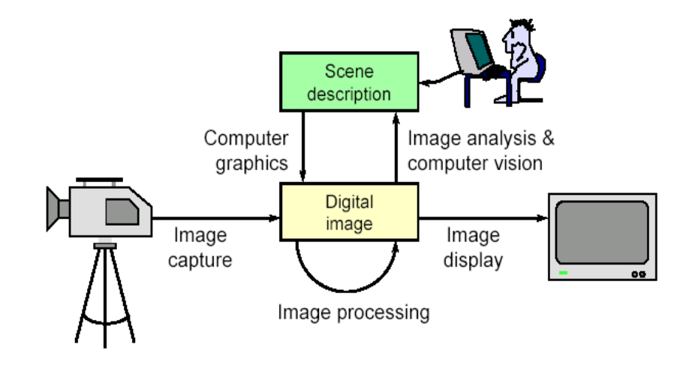

Şekil 2.1. Bir görüntü işleme sistem yapısının blok şeması

2.1.Görüntü Nedir?

Nesnelerin, yüzeylerine çarpan veya içlerinden geçen ışınları yansıtmaları yoluyla algılanmalarına görme, Nesnelerin bu yoldan algılanabilen içeriğine görünüm denir. Görünümün herhangi bir biçimde elde edilmiş iki-boyutlu (2-B) resmi ise görüntü olarak adlandırılır. Görüntü, üç-boyutlu (3-B) görünümün iki boyut üzerindeki haritası olarak da tanımlanabilir [10].

2.1.1 Sayısal Görüntü

* Sayısal görüntü işleme, sayısal görüntülerin bilgisayarla işlenmesidir.
* Sayısal görüntü, herbirinin özel bir konumu ve değeri olan sonlu sayıdaki elemanlardan oluşmuştur. Bu elemanlar,resim elemanları,görüntü elemanları, pel, imgecik veya piksel olarak adlandırılır. Piksel terimi en yaygın kullanılanıdır.
* Sayısal görüntü , analog görüntünün *M* sütun ve *N* satırdan oluşacak şekilde örneklenmesi sonucu elde edilir. Satır ve sütunun kesiştiği her bölgeye piksel adı verilir. Sonuç olarak, sayısal görüntüye çevrilen resimde *N* x *M* adet piksel bulunur
* Nesneden yansıyan ışınlar sayesinde kameralar ve insan gözü cisimleri algılayabilmektedir. Kameralar, görüntüleri optik olarak alıp, analog hale dönüştürmektedir [11].

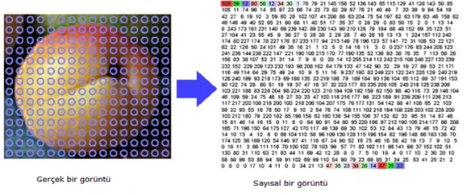

Şekil 2.2. Analog ve sayısal görüntü karşılığı [13]

2.1.2. Sayısal Görüntü Nitelikleri

Sayısal bir görüntünün en temel parçası piksel olarak adlandırılır. Her bir piksele ilişkin bir renk söz konusudur. Bu renkler genellikle en sık kullanılan renk uzayı olan RGB (Red Green Blue [Kırmızı Yeşil Mavi]) renk uzayıyla ifade edilmektedir [12].

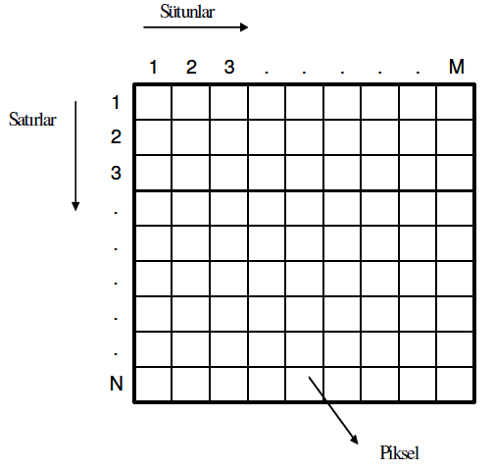

Şekil 2.3 Sayısal görüntü nitelikleri

RGB renk uzayı, kırmızı, yeşil ve mavi ana renklerinin belirli oranlarda karışımı ile elde edilen yaklaşık 17 milyon rengi içerir. n = 2b olmak üzere, b değeri görüntünün bir pikselini ifade etmek için gereken bit sayısıdır. Örneğin b = 8 ise 256 adet gri tonu bulunmaktadır.

2.2 Görüntü Yakalama

Görüntü yakalama, gerçek yasamdaki bir nesne için herhangi bir sahnenin fotoğraf makinesi veya kamera gibi donanımlarla fotoğrafının çekilmesidir. Görüntü yakalama, film ve benzeri hareketli görüntülerden programlar aracılığıyla da gerçekleştirilebilir [13].

2.3. Görüntü İşleme Adımları

* İlk olarak sayısallaştırılan resmi griye çevirme ile gürültü temizleme
* Diğer filtrelemeler de uygulanarak gerekli algoritmalarla yeni görüntüler elde edilmesi
* Görüntü işlemede tüm işlemler, resim üzerindeki en küçük resim elemanı

olan pikseller üzerinde gerçekleştirilmektedir [13]. 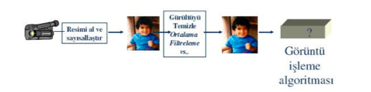

Şekil 2.4 Görüntü işleme adımları

2.4. Görüntü İşleme Teknikleri

Şekil 2.4’da görüntü işleme teknikleri verilmiştir [13].

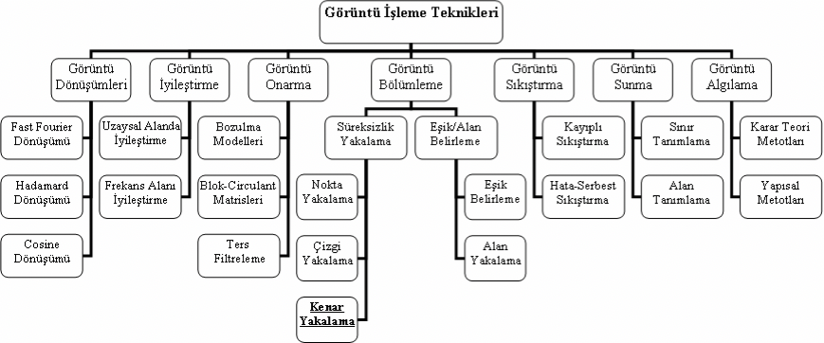

Şekil 2.5 Görüntü İşleme Teknikleri

2.5 Görüntü İşleme Araçları, Ortamlar ve Teknolojiler

• PaintbrushJS: Tarayıcı Tabanlı Görüntü İşleme Kütüphanesi

• Victor Gİ Kütüphanesi, geliştiricilere görüntü uygulamaları oluşturmak için pek çok fonksiyon sunan bir araçtır ve uygulamalara güçlü Gİ, renk indirgeme, görüntüleme gibi imkânlar sunmaktadır.

• OpenCV: Gİ tekniklerini icra edebilmek için pek çok fonksiyon

• Pixastic, bir JavaScript kütüphanesidir ve çeşitli işlemleri, filtreleri ve efektleri görüntülere uygulama imkânı tanır. • Masaüstü ve Web tabanlı uygulamalar ile diğer araçlar

BÖLÜM 3

İŞARET DİLİ TANIMA SİSTEMLERİNE GENEL BAKIŞ

3.1 İşaret Dili Nedir?

İşaret dili, işitme engellilerin kendi aralarında iletişim kurarken, el hareketlerini ve yüz mimiklerini kullanarak oluşturdukları görsel bir dildir [14]. İşaret dillerinin bilimsel olarak belirlenmiş ana özellikleri ise şunlardır [15] :

* İşaret dilleri de sözlü diller gibi bir gramer yapısına sahiptir. Sanılanın aksine sözlü dillerden daha basit bir yapıda değildir.
* Her işaret dilinin kendine özgü gramer kuralları vardır ve her kavram için kullanılan işaretler de kullanıcılar arasında ortaktır. Bu özelliği ile işaret dili, konuşurken kullandığımız jestler ya da pandomimden çok farklıdır.
* Her ülkenin kendi işaret dili vardır. Örneğin; Amerika ́da kullanılan işaret dili (ASL) ile Almanya ́da kullanılan işaret dili (DGS) birbirlerine benzemezler. Bu iki dil, İngilizce ile Almanca kadar farklıdır.
* Bir işaret dili, çevrede kullanılan sözlü dilden etkilense de, farklı bir gramer yapısına sahiptir. Yani Türkçe ile Türkçe İşaret dili arasında mutlaka bir benzerlik olması gerekmez.
* Sözlü dillerde olduğu gibi işaret dili de erken yaşta öğrenilmelidir. İşitme engelliler 5-6 yaşına kadar işaret dili öğrenemezler ise daha sonra hem işaret dilini hem de başka dilleri öğrenmeleri zorlaşır.
* Beyin üzerindeki araştırmalara göre, sözel dillerle işaret dilleri aynı nörofizyolojik süreçlere ve aynı lokalizasyona (yani beynin sol yarımküresi) sahiptir.

3.2. Türkçe İşaret Dili (TİD)

Türkçe İşaret Dili (TİD) tarihinin Osmanlı dönemine kadar uzanmasına karşın, TİD hakkında Milli Eğitim Bakanlığı'nın 1995'te yayınladığı görsel bir kılavuz dışında henüz bir yazılı materyal, arşiv ya da sözlük yoktur [16].

Türkiye ́de ne kadar işitme engelli bulunduğuna dair çelişkili raporlar vardır. Birleşmiş Milletler raporuna göre bu sayı 2,5 milyondur. Ancak Milli Eğitim Bakanlığı 1998 Bütçe Raporu'na göre, ülkemizde sadece 400 000 işitme engelli bulunmaktadır. Aynı rapora göre, bu nüfusun 120 000 ́ini çocuklar oluşturmakta ve sadece 7 000 ́i okula gitmektedir. İşitme engellilerin %90'ının konuşan ailelere doğuyor olması ve henüz TİD için bir eğitim materyali bulunmaması, söz konusu çocukların ilkokula gidene kadar herhangi bir dil öğrenmesini engellemektedir [17].

Sonuç olarak Türkiye ́deki işitme engellilerin %90'ı TİD'i, dil öğrenmek için kritik yaş olan ilk beş yıldan daha sonra öğrenmektedir. Bu durumda neredeyse tüm işaret dili kullanıcılarının TİD'i geç öğrendiği söylenebilir. İşaret dilinin öğrenim sürecindeki farklılıklar ve standardizasyon problemi de işaretlerde farlılıklara yol açmaktadır. Örneğin, İstanbul ́da bulunan yedi farklı işitme engelli okulunda okuyan öğrencilerin işaretlerinde farklılıklar görülebilmektedir [17].

Bu tez çalışması kapsamında, TİD’in harf tabanlı olarak tanıtılması gerçekleştirilmiştir.

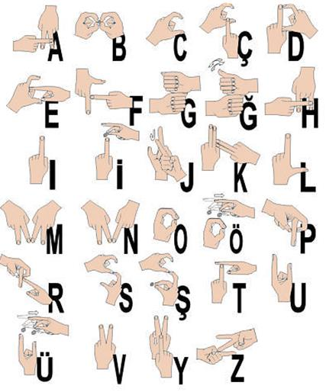

Şekil 3.1. Türkçe işaret dili alfabesi [18]

3.3. İşaret Dili Tanıma Sistemlerinin Çalışma Mantığı

Çoğu araştırmacı, işaret tanıma sistemlerini, giriş görüntüsünün kameradan veya videodan alındıktan sonra, Ayrıştırma Metodu, Öznitelik Tahmini ve Ayrıştırılması ve Sınıflandırma veya Tanıma olmak üzere üç ana bölüme ayırmaktadır [19].

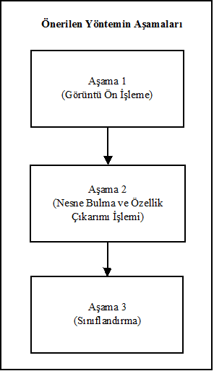

Şekil 3.2. İşaret dili tanıma sistemi adımları [20].

Kameradan alınan görüntüler öncelikle “Görüntü Ön İşleme” kısmında işlenir. Daha sonra oluşan görüntü “ Nesne Bulma ve Özellik Çıkarımı İşlemi ” tabi tutularak özellikler çıkartılır.

3.3.1. Görüntü Ön İşleme

Görüntü ön işleme aşamasında, kameradan alınan görüntü üzerinde sırasıyla filtreleme, resmin grileştirilmesi ve ikili resme çevrilmesi işlemleri uygulanmaktadır. Bu işlemlerin gerçekleştirilmesinden sonra görüntü üzerinde yer alan ve ilgilenilen nesneler daha belirgin ve kolay işlenebilir hale getirilmektedir. Şekil 3.3’de görüntü ön işleme aşamasında uygulanan adımlar sunulmaktadır [20].

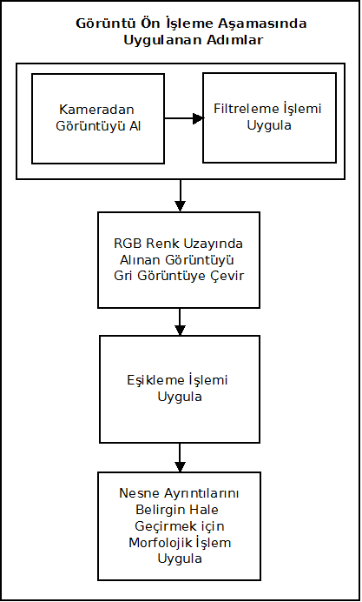

Şekil 3.3 Görüntü ön işleme aşamasında uygulanan adımlar [20]

El ve yüzün bulunmasındaki ilk aşama ten rengi kullanılarak renk bölütlemesi yapmaktır. Çünkü bu yöntem, dereceden, çevirmeden ve döndürmeden bağımsızdır ve kullanımı kolay bir yöntemdir. Bölümleme işlemi, açık bir problem konusu olarak değerlendirilmektedir. Özel uygulamada kullanılan renk uzayı, bölümleme işleminin başarıya ulaşmasında temel bir rol üstlenmektedir. Bununla birlikte, renk uzayları ışık değişimine karşı duyarlıdır. Bu yüzden, araştırmacılar sadece renklilik bileşenlerini kullanma ve kırmızı-yeşil (r-g) ve HS (Hue-Saturation) renk uzayı gibi parlaklık bileşenlerini ihmal etme eğilimindedirler. Karışık arkaplan, ışıklandırma değişikliği, düşük video kalitesi gibi bölümleme işlemini zorlaştıran bazı faktörler bulunmaktadır. Bazı araştırmacılar tarafından, piksel renklendirmesinde Renk Özü-Doygunluk-Parlaklık (Hue Saturation Value - HSV) renk modelini kullanılmakta; bazıları tarafından da YCbCr (Y: Luminance - Cb: Chrominance Blue - Cr: Chrominance Red) renk uzayı kullanılmaktadır. Bazı önişleme operasyonlarında çıkartım, kenar tespiti ve bölümlenmiş el resminin arttırılması için standartlaştırma işlemleri ile yapılmaktadır [21].

Bu tez çalışmasında, ten tespiti yöntemiyle elin bulunması ve takibi gerçekleştirilmiştir. Ten tespitinin yapılabilmesi için YCbCr renk uzayı kullanılmıştır

3.3.1.1 Renk Uzayları

Renk uzayları renkleri tanımlamak için kullanılan matematiksel modellerdir. Renk uzayları, bütün renkleri temsil edecek şekilde oluşturulur. Renk uzayları 3D olarak tasarlanır. Çünkü Renkmetri biliminin temelini oluşturan Grassmann’ın birinci kanununa göre bir rengi belirlemek için birbirinden bağımsız üç değişkene gerek vardır.

3.3.1.1.1 RGB Renk Uzayları

RGB renk uzayı toplamalı renk karışımı yöntemiyle bir birim küpün içinde renkleri tanımlayacak şekilde tasarlanmıştır (Şekil 3.4). RGB renk uzayı bilgisayar monitörleri, tarayıcılar ve katodik televizyon tüpleri gibi cihazlarda kullanılır.

RGB renk uzayı koordinat eksenleri kırmızı, yeşil ve mavi olan 3D bir uzay olarak düşünülebilir.

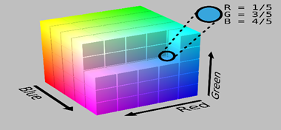

Şekil 3.4 RGB renk uzayının kare gösterimi

3.3.1.1.2 HSV Renk Uzayı

HSV (Hue, Saturation, Value) veya HSB (Hue, Saturation, Brightness) renk uzayı, renkleri sırasıyla renk özü,  doygunluk ve parlaklık olarak tanımlar.

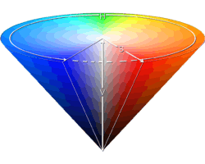

Şekil 3.5 HSV renk uzayının koni gösterimi

3.3.1.1.3 YCbCr Renk Uzayı ve Ten Rengini Tanıma

Sistemi tasarlamanın önemli adımlarından biri de ortam özelliklerinin iyi belirlenmiş olmasına bağlıdır. Bu aşama elde edilen verinin sağlıklı bir şekilde sayısal ortama aktarılması için kritiktir. Örneğin ışık kaynağının farklı olduğu durumlar ile görüntü almak için kullanılan kameranın özellikleri de sistemin işleyişini değiştirebilme önemine sahiptir.

Ten rengi tonları lineer olmayan bir şekilde parlaklığa bağlı olduğundan, ten rengi tanımada YCbCr renk düzlemi kullanılmıştır. Y değeri imgenin parlaklık değerini, Cb imgenin mavi renklilik değerini, Cr ise imgenin kırmızı renklilik değerini belirlemektedir. YCbCr renk düzleminde renk bileşenleri ten rengi ile örtüşebilmektedir. Bu bağlamda belirli değerler arasında bulunan pikseller ten rengi olarak belirlenmiştir. Hareket videosundan alınan temel imge normalde üç renk bilgisine sahiptir. Bunlar RGB renk düzlemi olarak R: Kırmızı, G: Yeşil ve B: Mavi renk bilgileridir. Dolayısıyla imgenin YCbCr renk düzlemine dönüştürülmesi gerekir.

**Y = 0.299R + 0.587G + 0.114B Cr = R – Y  
Cb = B – Y**

Ten rengi olabilecek piksel değer aralıkları şu şekildedir:

**135<Cr <180 85<Cb <135**

**Y > 80**

**3.3.2 Öznitelik Çıkartımı**

Nesne bulma ve özellik çıkarımı işlemi aşamasında, görüntü ön işleme aşamasından geçirilerek elde edilen ikili görüntü üzerinde nesnelerin bulunması ve her bir nesneye ait özelliklerin çıkarımı işlemleri gerçekleştirilmektedir. Nesnelerin görüntü düzleminde kaplamış olduğu alan, nesne boyları ve nesne merkezine ait koordinatlar özellik çıkarım vektörlerinde bulunmaktadır.

Bu tez çalışmasında elin şeklinin belirlenmesi için el çevrit bölgelerinin bulunması yöntemi gerçekleştirlmiştir. Çevrit bölgesi bulunan görüntüler daha sonra,öznitelik çıkarımı işleminde kullanılmaktadır.

**3.3.2.1 Çevrit Bulma İşlemi**

Görüntüdeki işaretin sınırlarını bulma işlemidir. Bu işlemden sonra, bulunan sınırlara göre sinyal işleme işlemleri, işaret hareketinin tanınma ve sınıflandırma çalışmaları yapılmaktadır. Çevrit bulma işleminin girdisi, siyah pikseller gibi bölümlenmiş nesneler içeren ikili (binary) dönüşüm uygulanmış görüntüdür [23]. Çıktısı ise, resimdeki en büyük nesnenin sınır piksellerinin dizisidir.

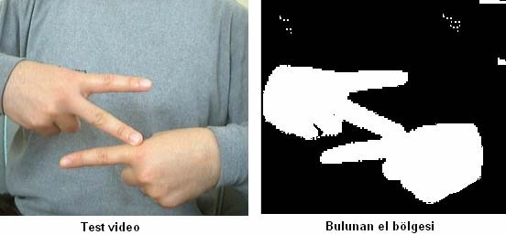

Şekil 3.6 Görüntünün ikili dönüşüm

İkili dönüşümde, bir eşik değeri belirlenmektedir. Bu dönüşüm sonucunda, dönüşüm yapılan görüntüde eşik değerinden daha büyük değerler 1 (beyaz), eşik değerinden küçük değerler de 0 (siyah) değerini almaktadır.

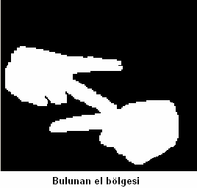

Şekil 3.7 Gürültünün giderilmiş hali

Bu işlemin sonucunda, ortaya düzgün bir resim çıkmaktadır.

3.3.2.2 Canny Kenar Bulma

Kenar algılama, görüntü parlaklığının keskin biçimde veya daha biçimsel olarak değiştiği dijital bir görüntüdeki noktaları tanımlamayı amaçlayan matematiksel yöntemlerin bir adıdır, süreksizliklere sahiptir. Görüntü parlaklığının keskin biçimde değiştiği nokta, tipik olarak kenarlar olarak adlandırılan bir dizi kavisli çizgi parçasına düzenlenir. Kenar tespitinin genel amacı, bir görüntüdeki veri miktarını önemli ölçüde azaltmaktır; diğer yandan daha ileri görüntü işleme için kullanılacak yapısal özellikleri korur. Canny Kenar Tespiti, John F Canny (JFC) tarafından 1986 yılında geliştirilen kenar algılama yöntemlerinden biridir. Bu yöntem, Gauss işleminde uygulanan düzgünleştirme kavramını kullanır, bu da hata tespitini daha etkili hale getirir. Bu ayrıca, gürültü oranına göre sinyali de geliştirir ve bu, maksimum piksel bastırma yöntemi ile oluşturulur ve çıktı olarak bir piksel genişliğinde çıkıntılarla sonuçlanır. Diğer bir avantaj, özellikle gürültü durumunda kenarların daha iyi tespit edilmesidir. Oldukça eski olmasına rağmen, standart kenar tespit yöntemlerinden biri haline gelmiştir ve hala araştırmada kullanılmaktadır. Algoritma beş farklı adımda çalışır:

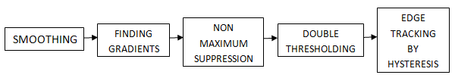

Şekil 3.7 Canny Kenar Bulma blok diyagram şeması

* Smoothing (Düzgünleştirme): Görüntü daha sonra RGB ölçeğinden Gri ölçeğine dönüştürülür ve görüntü alımı sırasında eşlik eden gürültüyü ortadan kaldırmak için bulanıklaştırılır. Gürültü Gaussian filtresi kullanılarak kaldırılır.
* Finding Gradient(Gradyanların Bulunması): Kenarların, görüntünün gradyanlarının büyüklükleri büyük olduğunda işaretlenmesi gerekir.
* Non Maximum Suppression: Yalnızca yerel maksimum kenar kenar olarak işaretlenmelidir.
* Double Thresholding (Çift eşikleme): Potansiyel kenarlar eşikleme ile belirlenir.
* Edge Tracking By Hysteresıs (Histeresiz kenar izleme): Son kenarlar, çok belirli bir kenara bağlı olmayan tüm kenarların bastırılmasıyla belirlenir.

İşlem, bir el kamerası kullanarak el hareketini elde etmeyi içerir. İşlem başına aşamada, ön alanın arka plandan ayrılması için elin tanımlanması için bir sınırlayıcı kutu oluşturulur. Bu ardışık karelerdeki farkın kullanılmasıyla yapılır. Elde edilen görüntü, daha hızlı hesaplama için yeniden boyutlandırmaya tabi tutulur. Yeniden boyutlandırılan görüntünün kenarı, Canny'nin kenar algılaması kullanılarak algılanır. Görüntünün özelliğinin çıkarılması, gradyanların Histogramı (HOG) kullanılarak yapılır. Çıkarılan özellikler veritabanında saklanır. SVM, görüntüyü veritabanındaki en uyumlu özellik ile karşılaştırır ve çıktıyı ekranda gösterir.

 Şekil 3.8 Canny Algoritması ile Kenar Bulma [25]

3.3.2.3 Histogram Of Gradients (HOG)

Özellik çıkarma, bir görüntünün ilginç bir bölümünü, bir kompakt özellik vektörü olarak verimli bir şekilde temsil eden bir çeşitlilik azaltma türüdür. İnsanların görüntülerde algılanması, değişken görünümleri ve benimseyebilecekleri çok çeşitli pozlar sayesinde zorlu bir iştir. İlk ihtiyaç, zor bir aydınlatma altında dağınık geçmişlerde bile, insan formunun temiz bir şekilde ayrımcılığa izin veren sağlam bir özellik kümesidir. Yerel olarak normalize edilmiş Histogram of Oriented Gradient (HOG) tanımlayıcılarının, dalgacıklar da dahil olmak üzere diğer mevcut özellik kümelerine göre mükemmel performans sağladığını gösteren, insan saptaması için özellik kümeleri konusunu inceliyoruz. Bu yaklaşım, görüntü boyutları büyük olduğunda ve görevleri hızlı bir şekilde tamamlamak için azaltılmış özellik gösterimi gerektiğinde kullanışlıdır. Bu, geniş bir veri kümesini tanımlamak için gereken kaynak miktarını azaltmayı içerir. HOG özellikleri, birçok değişik HOG geliştirmiş ve test etmiş olan Navneed Dalal ve Bill Triggs tarafından tanıtılmıştır. HOG, hareketli gövde parçalarıyla ilgilenir ve diğer özellik çıkarıcılara kıyasla daha iyidir.

HOG algoritması aşağıdaki adımları içerir:

page3image2371019680

Şekil 3.13. El işaret tanıma sistemlerinin genel mimarisi [16]

* Gradient Computation(Gradyan Hesaplaması): En yaygın yöntem, 1D merkezli nokta ayrı türev maskesinin hem yatay hem de dikey yönde uygulanmasıdır. Özellikle bu yöntem gri tonlamalı görüntüyü filtrelemeyi gerektirir.
* Orientation Binning(Yönlendirme Binning): Bu, hücre histogramlarının oluşturulmasını içerir. Hücredeki her piksel, degrade hesaplamasında bulunan değerlere dayalı olarak oryantasyon tabanlı bir histogram kanalı için ağırlıklı oy kullanır.
* Descriptor Blocks( Tanımlayıcı Blokları): Degrade güçler yerel olarak normalleştirilmeli, bu da hücrelerin daha büyük, mekansal olarak bağlanmış bloklar halinde gruplandırılmasını gerektirir. İki ana blok geometrisi vardır: Dikdörtgen HOG (R-HOG) blokları, Dairesel HOG (C-HOG).

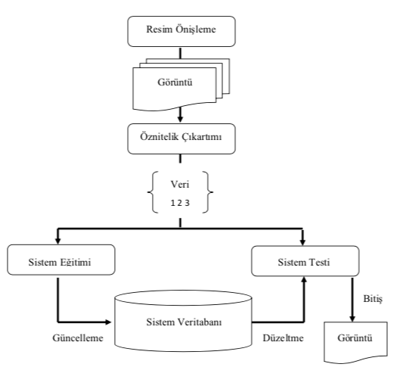

Şekil 3.13. El işaret tanıma sistemlerinin genel mimarisi [16]

3.4. İşaret Dilini Tanımak İçin Kullanılan Algoritma SVM

Sınıflandırma, verileri benzerliklerine göre gruplamak için kullanılan ilgili kategorilerden oluşan bir gruptur. Kodlar ve tanımlayıcılardan oluşur ve yararlı veriler üretebilmek için anket yanıtlarının anlamlı kategorilere girmesine izin verir.

Destek Vektör Makinesi (SVM), 1990 yılında Vapnik tarafından önerilen en iyi makine öğrenme algoritmalarından biridir. SVM'ler, sınıflandırma ve regresyon için kullanılan bir dizi ilgili denetimli öğrenme metodudur. Denetimli öğrenme, denetlenen eğitim verilerinin çıkarılmasıyla ilgili makine öğrenme görevidir. Denetlenen bir öğrenme algoritması, eğitim verilerini analiz eder ve sınıflandırıcı olarak adlandırılan çıkarılan işlev üretir. SVM, aşırı uyuma ilişkin yüksek doğruluk, iyi teorik garantiler ve temel özellik alanında doğrusal olarak ayrılabilir olmadığında bile iyi çalışabilen uygun bir çekirdeğe sahiptir. Destek vektör ağı, iki grup sınıflandırma problemi için yeni bir öğrenme makinesidir. Makine, aşağıdaki fikri kavramsal olarak uygular: girdi vektörleri doğrusal olmayan şekilde çok yüksek boyutlu bir özellik alanına eşlenir. Bu özellik alanında doğrusal bir karar yüzeyi inşa edilir. Karar yüzeyinin özel özellikleri, öğrenme makinesinin yüksek genelleme kabiliyetini sağlar. Destek vektörünün ardındaki fikir, eğitim verilerinin hatasız bir şekilde ayrılabileceği sınırlı durum için daha önce uygulanmıştır.

Destek vektör makinesi, sınıflandırma, gerileme veya diğer görevler için kullanılabilen yüksek veya sonsuz boyutlu bir alanda hiperdüzlem veya hiperplan kümesi oluşturur. Bir hiper düzlem, bir boyutun kendi ortam alanından daha az bir alt alanıdır. Herhangi bir sınıfın en yakın eğitim veri noktasına en uzak mesafeye sahip olan hiper düzlem tarafından iyi bir ayrım sağlanır. En iyi ayırma çizgisini bulması açıkça söylenir. En yakın noktaları bulduğunda, SVM bunları birleştiren bir çizgi çizer. Bu bağlantı çizgisini vektör çıkarma yaparak çizer . Destek Vektör Makinesi daha sonra en iyi ayırma çizgisini, bağlantı çizgisine göre ikiye bölen ve dik olan çizgi olacak şekilde beyan eder.

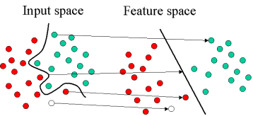

Şekil 3.10 Support Vector Machine Sınıflandırması

**3.5 Sınıflandırma İçin Veriseti**

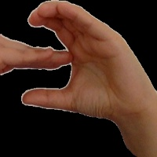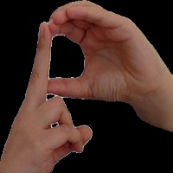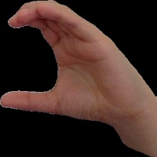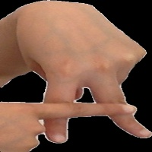

A

B

C

D

E

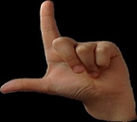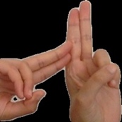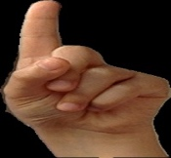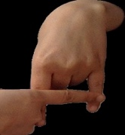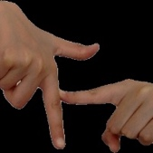

F

H

I

K

L

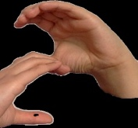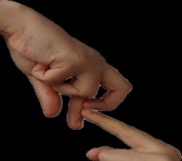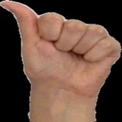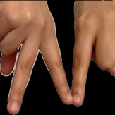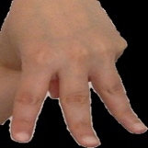

M

N

BOŞLUK

R

S

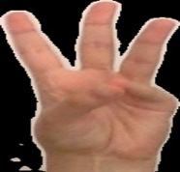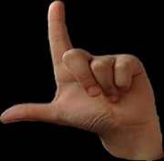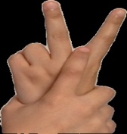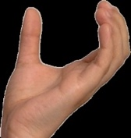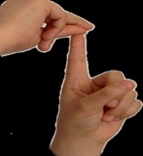

İ

U

SİLME

Y

L

Şekil 3.12 Veritabanından çeşitli resimler

KAYNAKÇA

[1]. <https://www.researchgate.net/publication/267713675_REAL-TIME_HAND_GESTURE_RECOGNITION_USING_RANGE_CAMERAS>

1. Real-Time Hand Gesture Recognition Using Range Cameras

[2] <https://pdfs.semanticscholar.org/54a5/680c9fcd540bf3df970dc7fcd38747f689bc.pdf>

1. Hand Gesture Recognition System

[3]<https://pdfs.semanticscholar.org/01fa/619ef31e45c5838d06651539128ef254b030.pdf>

A Study on Hand Gesture Recognition Technique

[4]<https://arxiv.org/pdf/1303.0634.pdf>

Indian Sign Language Recognition Using Eigen Value Weighted Euclidean Distance Based Classification Technique

[5]<http://www2.cs.uh.edu/~haberdar/HakanHaberdarMScThesisTr.pdf>

SAKLI MARKOV MODEL KULLANILARAK GORUNTUDEN GERCEK ZAMANLI TURK ISARET DILI TANIMA SISTEMI

[6] <http://cvrr.ucsd.edu/publications/2014/OhnBar_IEEETITS2014.pdf>

Hand Gesture Recognition in Real Time for Automotive Interfaces: A Multimodal

Vision-Based Approach and Evaluations

[7]<http://www.ijetcse.com/wp-content/plugins/ijetcse/file/upload/docx/644SIGN-LANGUAGE-RECOGNITION-pdf.pdf>

SIGN LANGUAGE RECOGNITION

[8]<http://www.emo.org.tr/ekler/023effe3c16b047_ek.pdf?tipi=6&sube=6>

TÜRK İŞARET DİLİ TANIMA SİSTEMİ

[9]<http://www.insaatnoktasi.com/HABER/50915/ENGELSIZ-OLMAYIN-ENGELSIZ-OLALIM.aspx>

[10] <http://www.ibrahimcayiroglu.com/Dokumanlar/GoruntuIsleme/Goruntu_Isleme_Ders_Notlari-1.Hafta.pdf>

GÖRÜNTÜ İŞLEME

[11] <http://musaatas.siirt.edu.tr/IMAGE_PROCESSING/dersNotlari/turkce_sayisal.goruntu.isleme.pdf>

SAYISAL GÖRÜNTÜ İŞLEME

[12]<http://www.yildiz.edu.tr/~bayram/sgi/saygi.htm>

[13] 13. Karakoç, M. (2012). Görüntü İşleme, Teknolojiler ve Uygulamaları, Uşak Üniversitesi Akademik Bilişim Günleri.

[14]<http://akademikatr.com/isaret-dili/>. İşaret dili

[15]<http://yumurtaliekmek.com/isaret-dili-nedir-ozellikleri-nelerdir/>

89 http://www.saujs.sakarya.edu.tr/download/article-file/340880

[25] <http://aishack.in/tutorials/canny-edge-detector/>